Закономерности наследования. Моногибридное скрещивание
Тип урока: Урок изучения и первичного закрепления новых знаний.
Цель урока: восприятие, осознание нового материала, закрепление
Задачи:
- объяснить, что возникновение генетики было вызвано реальными потребностями человеческого общества;
- возобновить в памяти учащихся знания о важнейших свойствах всего живого – наследственности и изменчивости;
- охарактеризовать работы австрийского ученого Г.Менделя; показать практическое значение генетики
- опираясь на знания учащихся сформировать знания о моногибридном скрещивании, законе единообразия гибридов первого поколения и законе расщепления признаков;
Методы:
- Словесные: беседа, рассказ;
- Наглядные: демонстрация наглядных пособий, рисунки, ТСО;
- Практические: решение задач.
Средства обучения:
- Основные:
А) Знаковые (рисунки, схемы – конспекты);
Б) Вербальные (тесты, инструкции, слово, учебник).
- Вспомогательные: ТСО.
Оборудование: опорная схема-конспект «Генетика – наука о закономерностях наследственности и изменчивости. Закономерности наследования. Моногибридное скрещивание».
План урока
- Предмет и основные понятия генетики.
- У истоков генетики.
- Цитологические основы моногибридного скрещивания.
- Отработка практических навыков решения задач.

Ход урока

I. Организационный момент (1-2 мин.)
Здравствуйте. Меня зовут А.Н. Сегодня урок биологии проведу у вас я. Давайте проверим как вы готовы к уроку. У вас на столах должно быть: учебник, ручка, карандаши. У всех все есть? Хорошо! Кто отсутствует сегодня в классе? Молодцы!

II. Постановка темы, учебной цели и мотивация.
Наш урок я хотела бы начать с высказываний великих людей. В конце урока я хотела бы, чтобы каждый из вас выбрал себе одно из них в качестве своего девиза по сегодняшнему уроку.
Великие люди говорили (работа по цепочке – читают высказывания):
СЛАЙД 1 | Высказывания великих людей:  1. Три пути ведут к знанию: путь размышления – это путь самый благородный; путь подражания – это путь самый легкий и путь опыта – это путь самый горький. Конфуций  2. Как приятно знать, что ты что-то узнал. Мольер  3. Любознательность создает ученых и поэтов. А. Франс  4. Я знаю, что я ничего не знаю. Сократ  5. Познание начинается с удивления. Аристотель
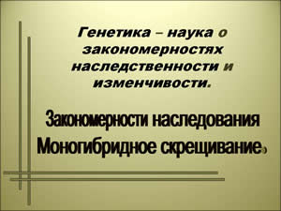
Тема нашего урока: Генетика – наука о закономерностях наследственности и изменчивости. Закономерности наследования. Моногибридное скрещивание.
Сегодня на уроке мы: Возобновим в памяти знания о науке генетике, о закономерностях наследования и о моногибридном скрещивании.
СЛАЙД 3 | План урока  1. Предмет и основные понятия генетики  2. У истоков генетики  3. Цитологические основы моногибридного скрещивания  4. Отработка практических навыков решения задач
– Скажите мне, пожалуйста, а какие задачи мы поставим себе на урок, исходя из плана, приведенного на доске (ДЕТИ сами формулируют задачи)
– Правильно, мы попытаемся возобновить в памяти знания о важнейших свойствах всего живого – наследственности и изменчивости; охарактеризуем работы австрийского ученого Г.Менделя, сформируем у себя знания о моногибридном скрещивании.
– Ребята, а скажите для чего нам это нужно? (мотивация)
(Чтобы развивать у себя биологическую грамотность, расширять кругозор)

III. Изучение нового материала
1. Предмет и основные понятия генетики
Посмотрите, пожалуйста, на слайд. Что объединяет эти рисунки?
(Правильно, потомство похоже на родительские особи)
СЛАЙД 4 | Рис. растений, животных
На протяжении всей истории своего существования человечество всегда интересовал вопрос о причинах сходства детей и родителей.
Почему подобное рождает подобное?
«Как он похож на своего отца!» – восклицают родственники, придя на день рождения и глядя на выросшего юношу. В голубых глазах родителей светится гордость за подрастающее поколение, а виновник торжества, невинно моргая такими же голубыми глазами, незаметно съедает приготовленные для гостей конфеты.
Мы наследуем от своих родителей не только цвет глаз и волос, форму носа и группу крови. Мы наследуем черты темперамента и особенности движений, склонность к изучению языков и способность к математике. Мы рождаемся на свет, имея свой уникальный наследственный материал, ту программу, на основе которой под влиянием факторов внешней среды, мы станем такими, какие мы есть – неповторимые и в то же время похожие на предыдущие поколения.
Наследственность и изменчивость – два свойства живых организмов, неразрывно связанные друг с другом как две стороны одной медали.
– Какая наука занимается изучением этих свойств?
ГЕНЕТИКА. Запишите в конспект определение генетики.
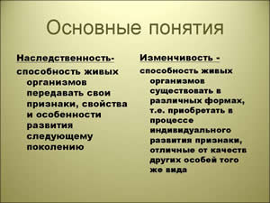
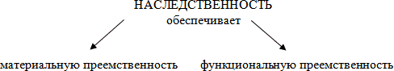
Что служит элементарной структурной единицей наследственности? (ГЕН)
– А что такое ген? (Участок ДНК, содержащий информацию о структуре одного белка)
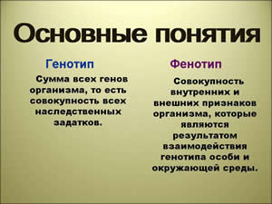
А что такое генотип? (Это сумма всех генов организма, т.е. совокупность всех наследственных задатков).
– Хорошо, молодцы!
– А что, по-вашему, называется фенотипом?
(ФЕНОТИП – совокупность свойств и признаков организма, которые являются результатом взаимодействия генотипа особи и окружающей среды)
Запишите термины к себе в конспект.
ПО СЛАЙДУ: Реализация наследственной информации находится под постоянным давлением факторов окружающей среды. Однако следует отметить, что существуют признаки, проявление которых не зависит от влияния внешней среды. Где бы мы ни жили: на севере или юге, как бы нас ни кормили в детстве и какими бы болезнями мы не болели, группа крови, с которой мы родились, останется неизменной на протяжении всей жизни.
2. У истоков генетики (1 вариант)
– А вот кто был основоположником генетики мы узнаем из сообщения, которое приготовил(а) ________________________
(СООБЩЕНИЕ): 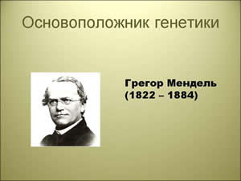

Основные закономерности наследования признаков впервые были описаны во второй половине 19 века австрийским ученым Г.Менделем. Мендель не был первым ученым, который пытался ответить на вопрос: как передаются из поколения в поколение свойства и признаки? Но именно он смог обнаружить закономерности в передаче признаков от поколения к поколению. Английский генетик Шарлотта Ауэрбах сказала: «Успех работы Менделя по сравнению с исследованиями его предшественников объясняется тем, что он обладал двумя существенными качествами, необходимыми для ученого: способностью задавать природе нужный вопрос и способностью правильно истолковывать ответ природы». К основным особенностям работы Менделя, которые позволили ему добиться успеха относят:
- В качестве экспериментальных растений Мендель использовал разные сорта посевного гороха, поэтому потомство, получаемое в таких внутривидовых скрещиваниях, было плодовито;
- Горох – самоопыляющееся растение;
- Горох неприхотлив и имеет высокую плодовитость;
- В качестве экспериментальных признаков Мендель выбрал простые качественные альтернативные признаки по типу «или-или» (цветки пурпурные или белые, семена желтые или зеленые);
- При обработке получаемых данных Мендель вел строгий математический учет фенотипов всех растений и семян.
В течение восьми лет Мендель экспериментировал с 22 сортами гороха, которые отличались друг от друга по семи признакам. За это время он получил в общей сложности более 10 тысяч растений. Скрещивая различные организмы и исследуя получаемое потомство, Мендель, по сути, разработал основной и специфический метод генетики. Гибридологический метод – это система скрещиваний в ряду поколений, дающая возможность при половом размножении анализировать наследование отдельных свойств и признаков организмов, а также обнаруживать возникновение наследственных изменений.
Результаты своих экспериментов Г. Мендель представил в 1865 году на заседании Общества естествоиспытателей и изложил в статье «Опыты над растительными гибридами». Но современники Менделя работы не оценили. Весной 1900 года три ботаника – Г. Де Фриз в Голландии, К. Чермак в Австрии и К. Коренс в Германии – независимо друг от друга, на совершенно разных объектах, открыли важную закономерность наследования признаков в потомстве гибридов. Но оказалось, что они просто «переоткрыли» закономерности наследования, рассмотренные Г. Менделем в 1865 году. Тем не менее официальной датой рождения генетики считается все-таки 1900 год.
2. У истоков генетики (2 вариант)
С целью определения основоположника генетики и его вклада проведем самостоятельную работу
– Откройте учебник параграф 3.10. стр. 138-139. Прочитайте пункт «У истоков генетики» и ответьте устно на вопросы, приведенные на этом слайде.
СЛАЙД 8  1 щелчок | 1. Кто считается основоположником генетики?  2. Перечислите основные особенности работы Г. Менделя?  3. В каком году была открыта закономерность наследования признаков в потомстве гибридов?
Итак, на работу вам отводится 3 минуты.

Проверка самостоятельной работы
МОЛОДЦЫ! Вы хорошо справились с этой работой!
3. Цитологические основы моногибридного скрещивания
СЛАЙД 10  2 щелчка | Цитологические основы моногибридного скрещивания  рис. 67
– Подробно рассмотрим моногибридное скрещивание. РИС. 67 стр. 141
Классическим примером моногибридного скрещивания является скрещивание растений гороха, имеющих желтые и зеленые семена.
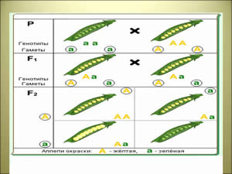
При скрещивании сорта гороха, имеющего желтые семена, с растением, имеющим зеленые семена, все потомство первого поколения получилось с желтыми семенами. При скрещивании растений гороха с морщинистыми и гладким семенами все потомство оказалось с гладкими семенами. Обнаруженная Г. Менделем закономерность получила название правила единообразия гибридов первого поколения, или закона доминирования (1 закон Менделя).
Признак, который проявляется в первом поколении, получил название доминантного (желтая окраска, гладкая поверхность), а признак непроявившийся (подавленный признак) – рецессивного (зеленая окраска, морщинистая поверхность). Мендель для записи результатов скрещивания ввел генетическую символику: (Я ЗАПИСЫВАЮ НА ДОСКЕ, А ВЫ К СЕБЕ В КОНСПЕКТ)
- P – (от лат. Парента – родители) – родительское поколение
- F1 – (от лат. Филии – дети) – гибриды первого поколения
- F2 – гибриды второго поколения
- ♀ – зеркало Венеры – женская особь
- ♂– копье Марса – мужская особь
- Х – знак скрещивания
- А – доминантный ген, отвечающий за формирование желтой окраски семян
- а – рецессивный ген, отвечающий за зеленую окраску. Запишите символику в конспект.
Составляя схему скрещивания, необходимо помнить, что каждая соматическая клетка имеет диплоидный набор хромосом. Все хромосомы парны. Гены, определяющие альтернативное развитие одного и того же признака и расположенные в идентичных участках гомологичных хромосом, называют аллельными.
СЛАЙД 8
1 щелчок 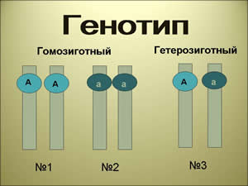
зиготе всегда два аллельных гена, и генотипическую формулу по любому признаку необходимо записывать двумя буквами. Если какая-либо пара аллелей представлена двумя доминантными (АА) или двумя рецессивными (аа) генами, такой организм называется гомозиготным. Если в одной и той же аллели один ген доминантный, а другой рецессивный, то такой организм называют гетерозиготным (Аа)
Генетическая запись осуществляется следующим образом:
Запишите эту задачу за мной. Я на доске.
Глядя на запись решения задачи, какой вывод мы можем сделать:
СЛАЙД 9  1 щелчок | I закон Менделя:  При скрещивании двух гомозиготных организмов все гибриды первого поколения окажутся единообразными как по фенотипу, так и по генотипу, и будут нести в генотипе признаки обоих родителей.
ВЫВОД: При скрещивании двух гомозиготных организмов все гибриды первого поколения окажутся единообразными как по фенотипу, так и по генотипу, и будут нести в генотипе признаки обоих родителей.
Затем Г. Мендель провел скрещивание гибридов первого поколения между собой и вот, что у него получилось можно увидеть на рисунке.
Давайте запишем второе скрещивание. Запись на доске
Мы видим, что по фенотипу произошло расщепление 3:1, а по генотипу 1АА: 2Аа: 1аа
СЛАЙД 10  1 щелчок | II закон Менделя:  При скрещивании двух гетерозиготных особей (гибридов Аа), имеющих пару альтернативных вариантов одного признака, в потомстве происходит расщепление по этому признаку в соотношении 3:1 по фенотипу и 1:2:1 по генотипу
Эта закономерность получила название правила расщепления гибридов второго поколения, или 2 закона Менделя, который формулируется так: При скрещивании двух гетерозиготных особей (гибридов Аа), имеющих пару альтернативных вариантов одного признака, в потомстве происходит расщепление по этому признаку в соотношении 3:1 по фенотипу и 1:2:1 по генотипу
Запись скрещивания можно производить еще одним способом, с использованием так называемой решетки Пеннета, которую предложил английский генетик Пеннет. Принцип построения решетки прост: по горизонтали линии вверху записывают гаметы женской особи, а по вертикали слева – гаметы мужской особи, и на пересечении вертикальных и горизонтальных строк определяют генотип и фенотип потомков.
Запись на доске:
ФИЗМИНУТКА

IV. Отработка практических навыков решения задач
Задача 1.
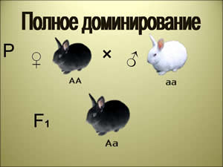
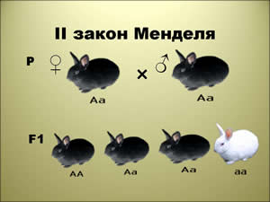
Задача 3.
Гладкая окраска арбузов наследуется как рецессивный признак. Какое потомство получится от скрещивания двух гетерозиготных растений с полосатыми плодами?
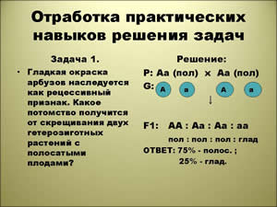
Задача 4.
Определите генотипы и фенотипы потомства от брака кареглазых гетерозиготных родителей.
Примечание: если в задаче речь идет о людях, то вводятся следующие обозначения родителей: кружочек – женщины, квадрат – мужчины.
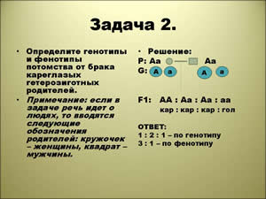
Самостоятельная работа по вариантам:
Задача. Определите генотип потомства от скрещивания:
Дано:  АА х аа |  | Дано:  Аа Х Аа
F1 - ? |  | F1 - ?
Дано:  ВВ х вв |  | Дано:  Вв х Вв  F1 -?
F1 - ? |  | Дано:  Вв х Вв  F1 -?
Дано:  СС х сс |  | Дано:  Сс х Сс
F1 - ? |  | F1 - ?
Дано:  DD x dd |  | Дано:  Dd x Dd
F1 - ? |  | F1 - ?
Дано:  FF x ff |  | Дано:  Ff x Ff
F1 - ? |  | F1 - ?
Дано:  GG x gg |  | Дано:  Gg x Gg
F1 - ? |  | F1 - ?
Дано:  RR x rr |  | Дано:  Rr x Rr
F1 - ? |  | F1 - ?
Дано:  ZZ x zz |  | Дано:  Zz x Zz
F1 - ? |  | F1 - ?
Дано:  VV x vv |  | Дано:  Vv x Vv
F1 - ? |  | F1 - ?

V. Закрепление:
- Что такое генетика?
- Что изучает генетика?
- Кто является основоположником генетики?
- Как звучит I закон Менделя?
- В суть II закона Менделя?
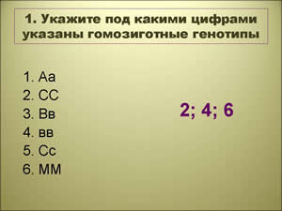

VI. Подведение итогов урока
– С какой темой урока мы сегодня познакомились?
Я бы хотела вернуться к началу урока. Когда мы читали с вами высказывания великих людей. Подумайте и ответьте, какое из этих высказываний вы бы взяли себе за девиз урока и почему?

VII. Домашнее задание.
П. 3.10-3.11. Решите дома задачи, которые я вам раздала.
Мне очень понравилось, как вы работали сегодня на уроке. Спасибо за вашу активность! Оценки за урок –
Желаю удачи!
РЕЗЕРВ: Задача. При скрещивании гетерозиготных красноплодных томатов с желтоплодными получено 352 растения, имеющих красные плоды. Остальные растения имели желтые плоды. Определите, сколько растений имело желтую окраску?

